所需文件说明
系统测试过程中稳态计算是生态计算的前提条件，当输入卡S3的第一个输入JTEP7为1是稳态计算，JTEP7为2是瞬态计算。

1.1. 输入文件：
- HTRPM21.i:htrpm堆型的稳态计算卡输入文件
- HTRPM21_thx.i:htrpm堆型的瞬态计算卡(工况不变)输入文件
- thermix1.i: otto80的稳态计算卡输入文件
- thermix1_thx.i: otto80的瞬态计算卡(工况不变)输入文件

1.2输出文件：
- HTRPM21.o:htrpm堆型的稳态计算卡输出文件
- HTRPM21 thx.o:htrpm堆型的瞬态计算卡(工况不变)输出文件
- thermix1.o: otto80的稳态计算卡输出文件
- thermix1 thx.o: otto80的瞬态计算卡(工况不变)输出文件

测试方法说明

2.1. 系统内容简要表：
实现功能 | 修改位置 | 输出位置（输出卡检索）
瞬态和稳态 | S3第1个输入（瞬态计算前必须先计算稳态） | 
输出内容的多少 | TX2第2个输入 | 
总功率相对的升高会导致稳态结果温度分布的升高 | TX4第1个输入 | 稳态温度：  maximun fuel temperature（关键字）  介观温度：Sphere1000.dat（文档名）
瞬态计算卡的总功率相对稳态输入卡升高了，则温度会随时间升高 | TX4第1个输入 | 瞬态、稳态温度：maximun fuel temperature（关键字）  介观温度：Sphere1000.dat（文档名）
系统压力升高会导致堆芯总压降减小 | TX5第7个输入 | 总压降：pressure-i-o
入口质量流量升高会导致固体和流体温度降低，压降增大 | TX9第7个输入（非零值的为源） | 固体温度：maximun fuel temperature（关键字）  流体温度：corresponding gas temperature  介观温度：Sphere1000.dat（文档名）  压降：pressure-i-o
入口温度升高会导致出口温度升高 | TX9第8个输入（非零值的为源） | 固体及流体温度差：temperature-i-o
初始温度改变不会改变稳态结果，但是总时长会受影响（统一运行方式） | TX15-TX17 | 固体温度：  maximun fuel temperature（关键字）  流体温度：corresponding gas temperature  总时长：文件末尾
点堆模型和反应性反馈 | S1和TX1之间 | relativePower

宏观对介观微观计算的影响：固体温度增大会导致介观微观计算结果增大

2.2 参数位置

2.3.1输入参数
- 稳态功率Ps
取值范围：Ps<=250.0MW
具体位置：任一稳态输入文件中输入卡TX4的第1个输入，如下图：
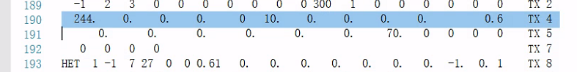
- 瞬态功率Pt
取值范围：Pt<= Ps
具体位置：任一瞬态输入文件中输入卡TX4的第1个输入，如下图：
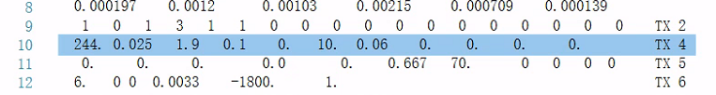
- 系统压力P
取值范围：P<=7MPa
具体位置：任一稳态输入文件中输入卡TX5的第7个输入，如下图：
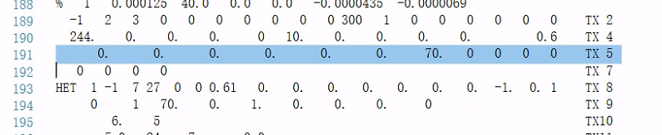
- 入口质量流量F
取值范围：10<F<=96kg/s
具体位置：任一稳态输入文件中输入卡TX9第7个输入（非零值的为源），如下图：
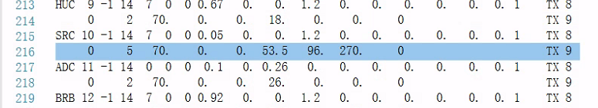
- 入口温度Tinput
取值范围：Tinput>=270℃|| Tinput<=270℃
具体位置：任一稳态输入文件中输入卡TX9第8个输入（非零值的为源），如下图：


- 初始温度Tinit
取值范围：Tinit>=200℃
具体位置：任一稳态输入文件中输入卡TX17，如下图：
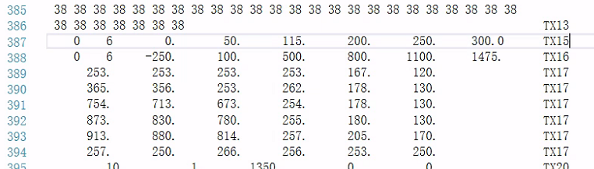

2.3.2输出参数
- 稳态温度Ts（主要是固体温度）
具体位置：在任一稳态输出文件中，搜索关键字“maximun fuel temperature”，得到唯一结果温度，如下图：
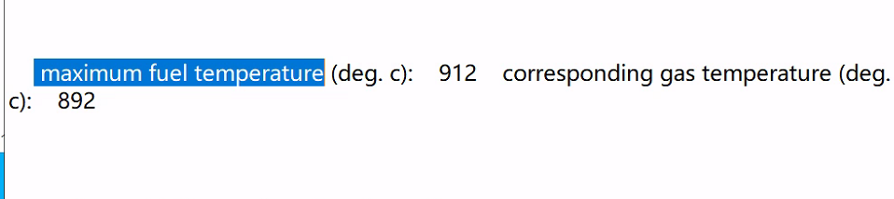
- 瞬态温度Tt（主要是固体温度）
具体位置：在任一瞬态输出文件中，搜索关键字“maximun fuel temperature”，尽量取末尾的结果温度，如下图：
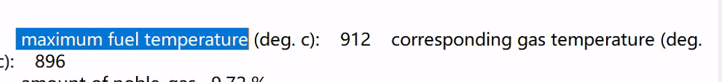
- 介观微观温度Tmesoscopic
具体位置：Sphere1000.dat（在compile2文件中），横坐标为3对应介观温度，即最高温度，如下图：
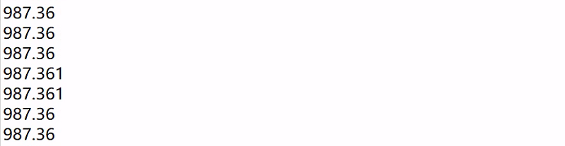

- 流体温度Tf
具体位置：在任一输出文件中，搜索关键字“corresponding gas temperature”，得到温度，如下图：
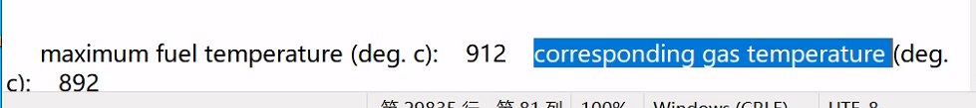
- 总压降DP
具体位置：在任一稳态输出文件中，搜索关键字“pressure-i-o”，左侧为入口压力Pi，右侧为出口压力Po，D=Po-Pi，如下图：
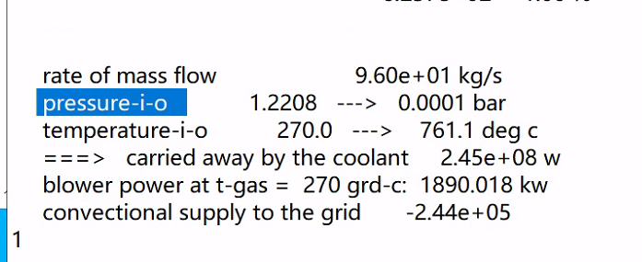
- 出口温度（主要是固体）
具体位置：在任一稳态输出文件中，搜索关键字“temperature-i-o”，左侧为入口温度Ti，右侧为出口温度To，如下图：
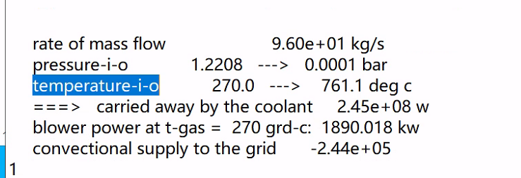
- 总时长Time
具体位置：在任一输出文件的末尾，execution-time total，得到结果，如下图：

